

PL_CAD使用说明书

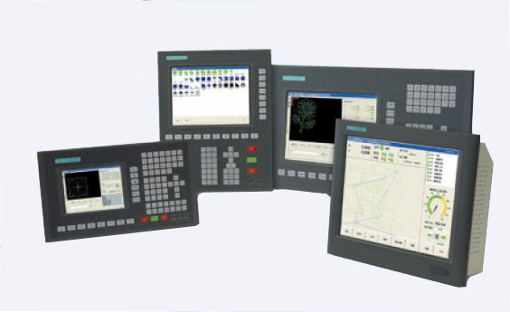
北 京 宝 伦 数 控 技 术 有 限 公 司
POWERLAND Technologies Co.
版权所有，违法必究
北京宝伦数控技术有限公司有权对于本说明书内容随时进行修改或更新

公司总部： 地址：北京市海淀区上地三街9号嘉华大厦F座10层 邮编：100085
电话：010-82840851，82840855，82890324，82890854 传真：010-82841734
Internet:www.power-land.com E-mail：sales@power-land.com
上海办事处： 广州办事处：
电话：021-62511327，62512536 电话：020-38628383，13929579393
目 录
1 概述 2
1.1 应用行业介绍 2
1.2 软件界面介绍 2
1.3 软件功能介绍 3
1.4 软件版本 3
2 属性操作 4
2.1 画图功能介绍 4
2.2 修改图形功能 4
2.3 显示刀序和刀路 5
2.4 对图形的属性修改 5
2.5 命令框的使用 6
2.6 M代码功能设定 7
2.7 工艺参数设定 7
3 功能操作 8
3.1 删除 8
3.2 复制 9
3.3 倒角 10
3.4 矩阵 11
3.5 排序 13
3.6 测量 13
3.7 打断 14
3.8 过切 16
3.9 X,Y缩放 17
3.10 延长 18
3.11 变铣刀线 19
3.12 刀补 20
3.13 加边框 21
3.14 平行线 22
3.15 相对加点 23
3.16 加磨边 24
3.17 加进退刀 25
3.18 选起点 26
3.19 合并 27
3.20 简化图形 28
3.21 缩放 29
3.22 发送 29
结 束 语 31

1 概述

1.1 应用行业介绍
应用于数控切割行业，跟CAD不同的是专为数控行业开发的，可打开.DXF和.G和.PLT格式的文件，并有一些CAD没有的修改功能，可对打开的图形进行修改，增加，删除等功能。然后可保存成大部分数控可认的G代码文件。

1.2 软件界面介绍
下面是介绍软件的界面：
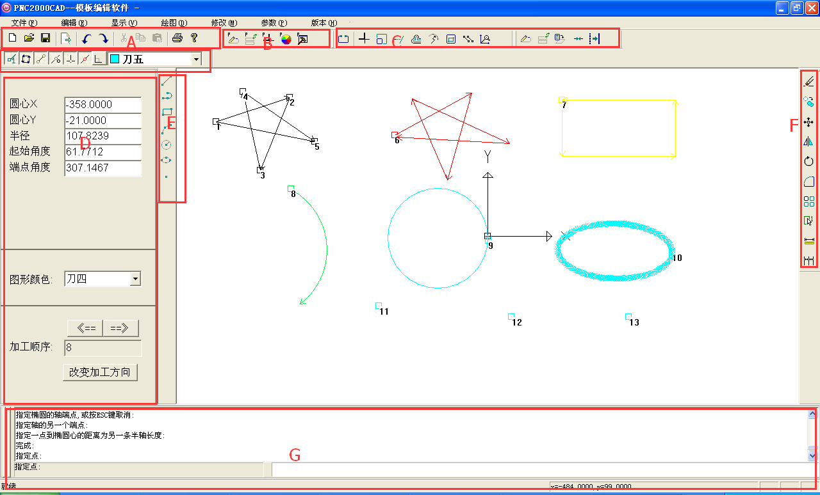
界面: | 名称: | 说明:
A | 文件栏 | 对文件的一些操作：新建、保存、打开、发送、撤消等
B | 参数栏 | 对一些参数设定的工具栏
C | 功能栏 | 对打断，过切，缩放，延长缩短，刀补，加边框，变铣刀，加进退刀，选起点，合并，图形简化。
D | 图形属性框 | 双击图形可显示图形的属性的框，包括显示和修改图形几何信息、颜色、刀的顺序、刀的路径。
E | 画图栏 | 画图用的工具栏，可以画直线，多段线，方，弧，圆，椭圆。
F | 修改栏 | 对已有的图形的修改，可删除，复制，移动，镜像，旋转，倒角，矩阵，刀序，测量。
G | 命令栏 | 在画图和改图时有提示和输入的功能。

1.3 软件功能介绍
- 能打开.DXF和.G和.PLT格式的文件，保存.G和.DXF文件和新建功能。
- 能画直线，多段线，矩形，圆，圆弧，椭圆。
- 画图自动找端点，最近点，中点，垂足，正交模式。
- 可对已有的图形删除，复制，移动，镜像，旋转，矩阵，倒角。
- 打断，过切，缩放，缩短延长，变铣槽线，刀补，给选中的图形外加边框。
- 加进退刀，选起点，合并，简化图形，重新排序，测量。
- 可显示和修改图形几何信息、颜色、刀的顺序、刀的路径。
- 可对要生成的G代码文件进行设定M代码的功能。
- 对于不知道的功能，可能鼠标放到上面，在鼠标边上会有提示，在状态栏里会有详细的提示。

1.4 软件版本
当前版本为宝伦 1.0.0.1版。

2 属性操作

2.1 画图功能介绍
如下按如下数字所指的顺序操作：
1，选择要画的图形颜色（如红色）。
2，点击要画的图形（如点击直线）。
3，根据提示框内的提示操作（如请输入直线起点：），可输入也可以直接在客户区里点击。
4，然后在客户端就会产生图形。
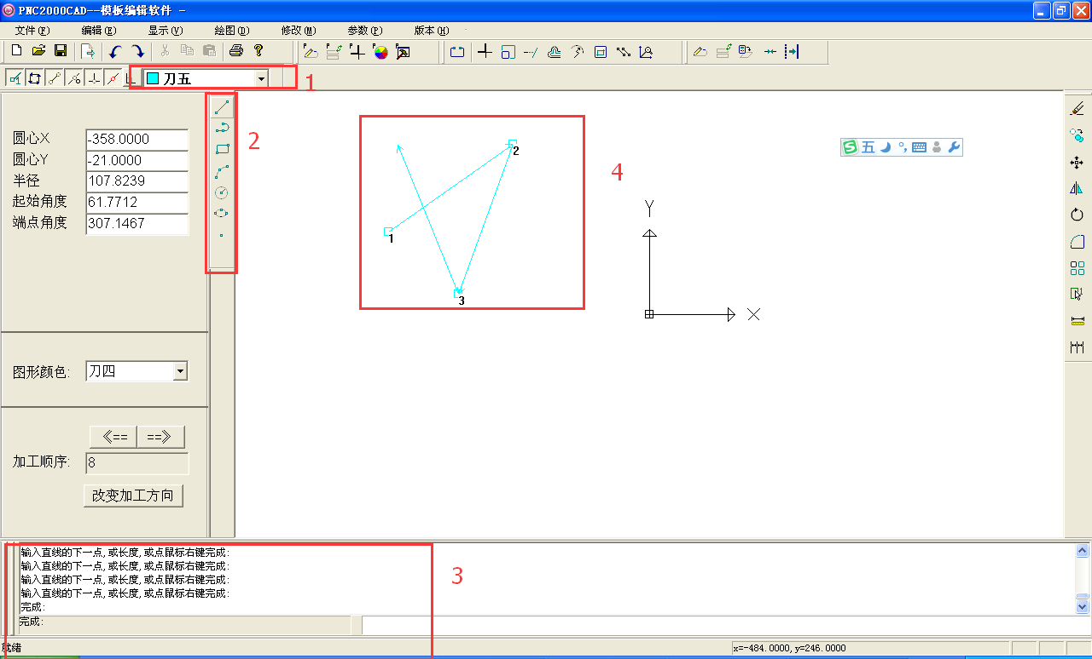

2.2 修改图形功能
1，框选或单击要选中图形。
2，若想清空选中的图形，按ESC。
3，选完后，在右边栏里选择怎么修改（鼠标放到按钮功能上，会有提示）。
4，可以根据提示操作。
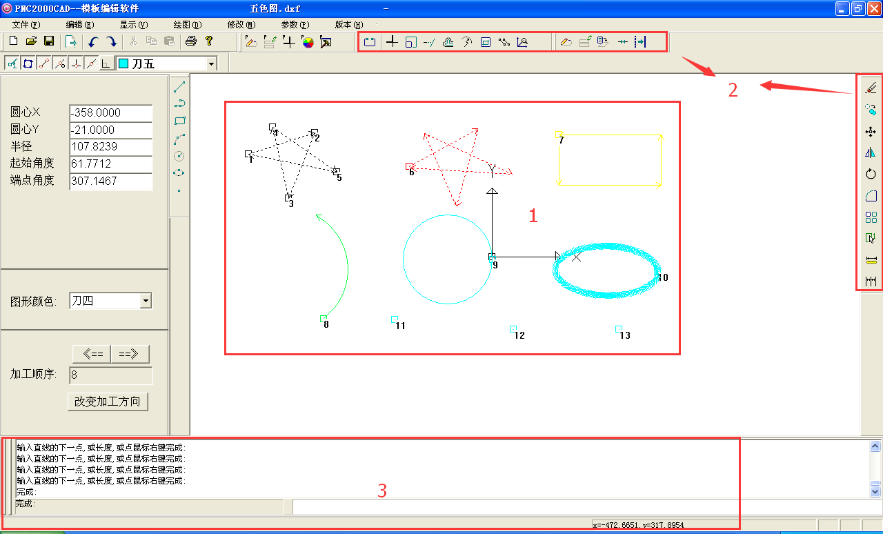

2.3 显示刀序和刀路
如下图，点击下面两个按钮可显示刀路和刀序
- 刀路：小方框是起点，按箭头方向切割。
- 刀序：在起点小方框处，显示的数字，为刀的切割顺序。
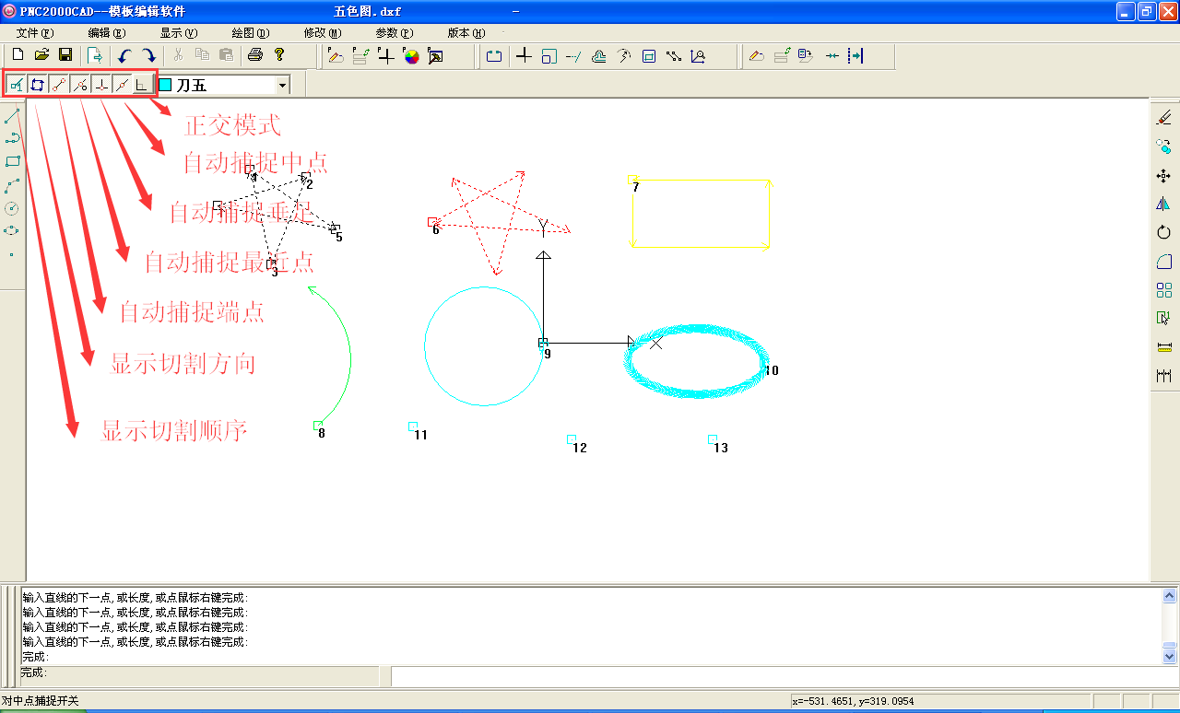

2.4 对图形的属性修改
- 属性对话框，里面显示只有选中一个图形时的图形的属性。
- 如下图形所示操作的用处。
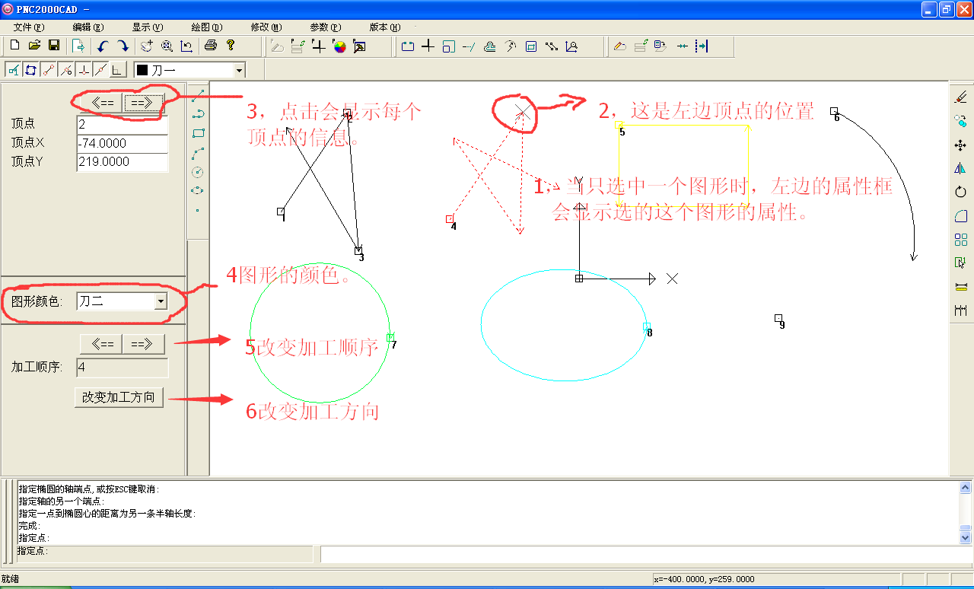

2.5 命令框的使用
1，如下：当点击直线按钮时，提示“输入直线的第一点，或按ESC键取消”，在右边的编辑框里输入“0,0”后按空格或回车，这样直线的第一点就输入进去了。
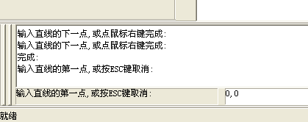

2，接着会提示“输入直线的下一点”，如上面操作，再输入下一点“100,100”后空格或回车，这样第二点也输入进去了。
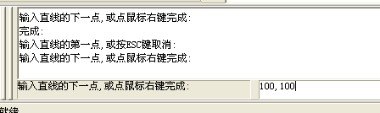
- 接下来可以输入直线的下一点或点击右键完成。其它画图形操作跟这个类似。注意：输入点时中间的逗号要用英文的逗号。画出来的图如下：
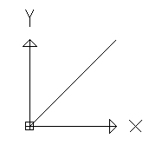

2.6 M代码功能设定
1，此功能是：在保存G代码时颜色对应的M代码（也就是切割软件根据颜色来来判断下哪种刀），和画图的颜色。
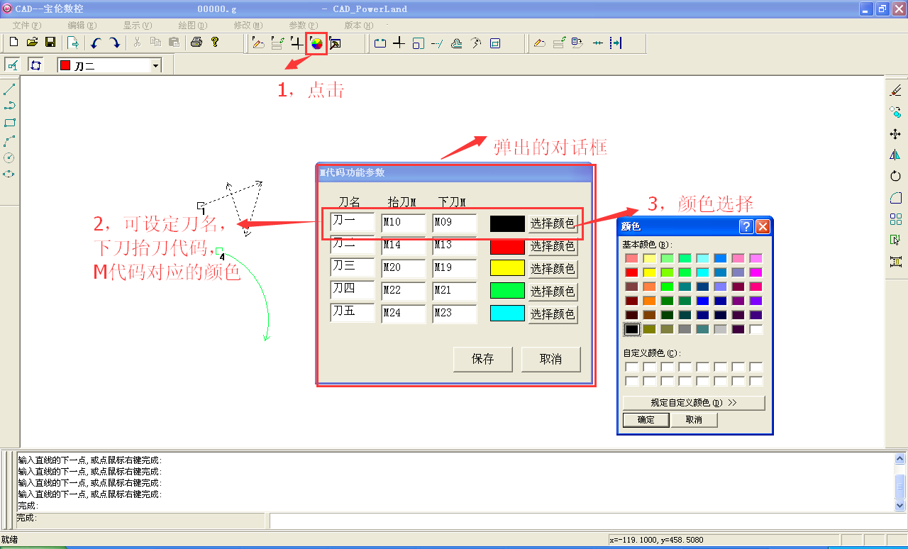

2.7 工艺参数设定
是否显示坐标，标尺，刻度尺等，如下是选择是否显示坐标，标尺，刻度尺。
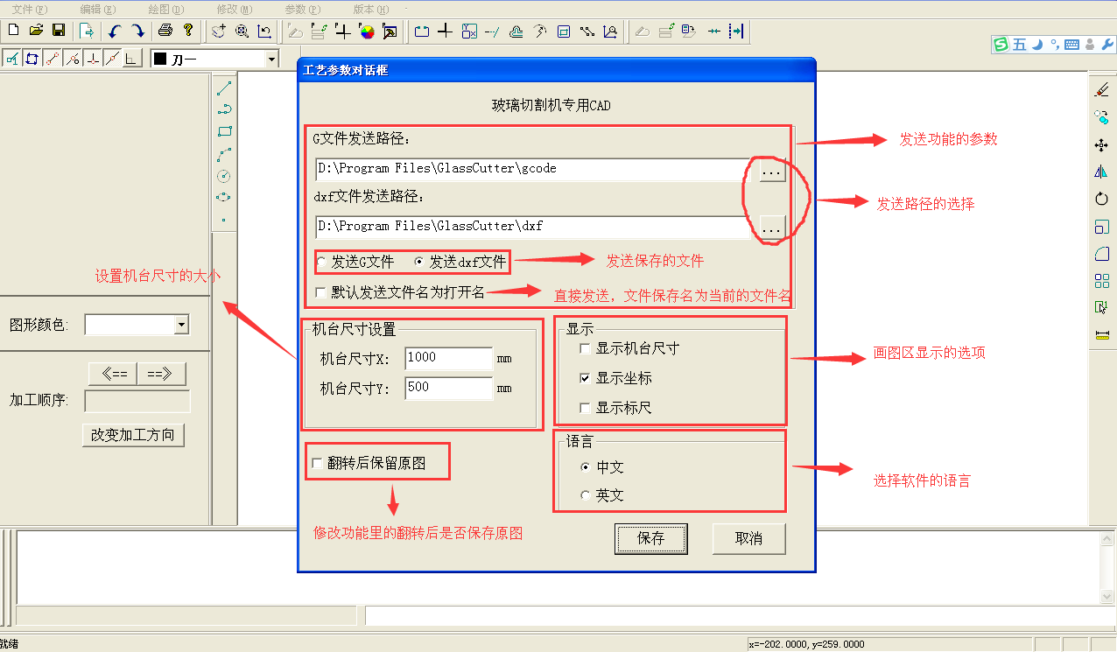
下图是显示标尺和机台的效果。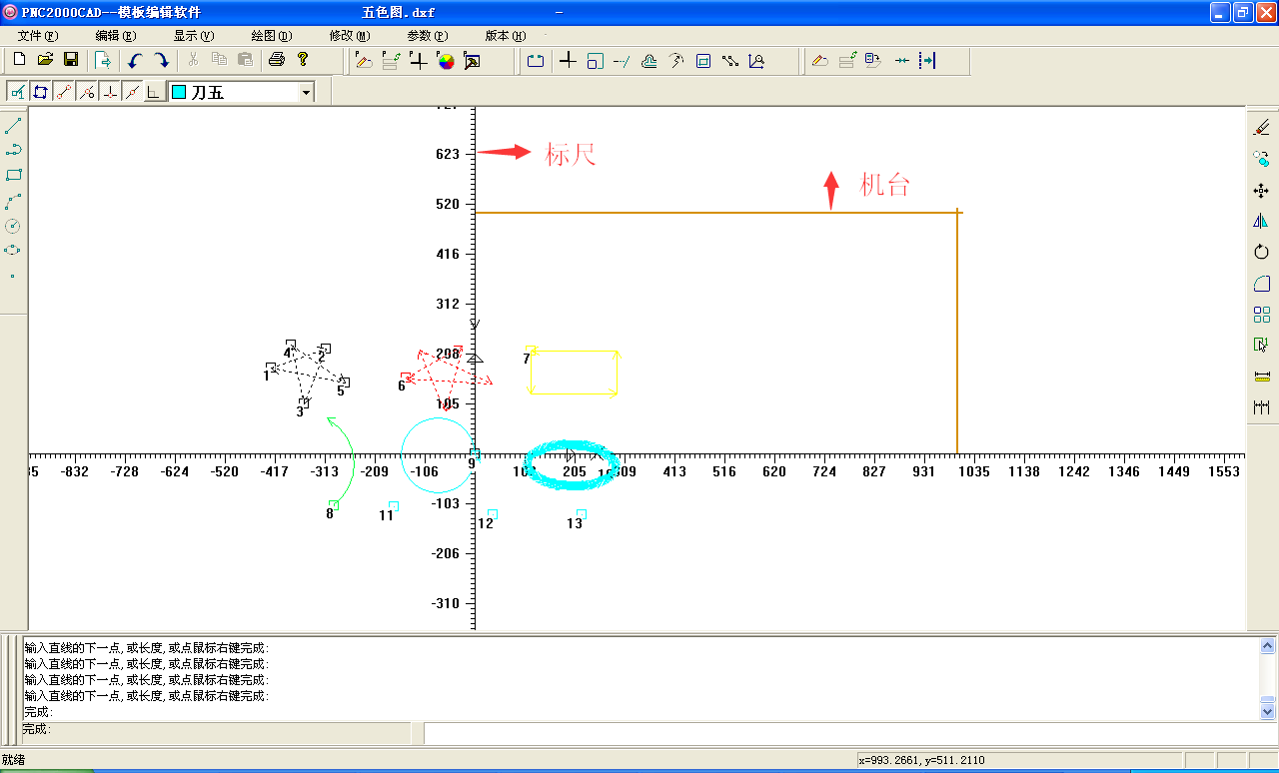

3 功能操作

3.1 删除
删除选中的图形
1，选中要删除的图形，然后点删除按钮。
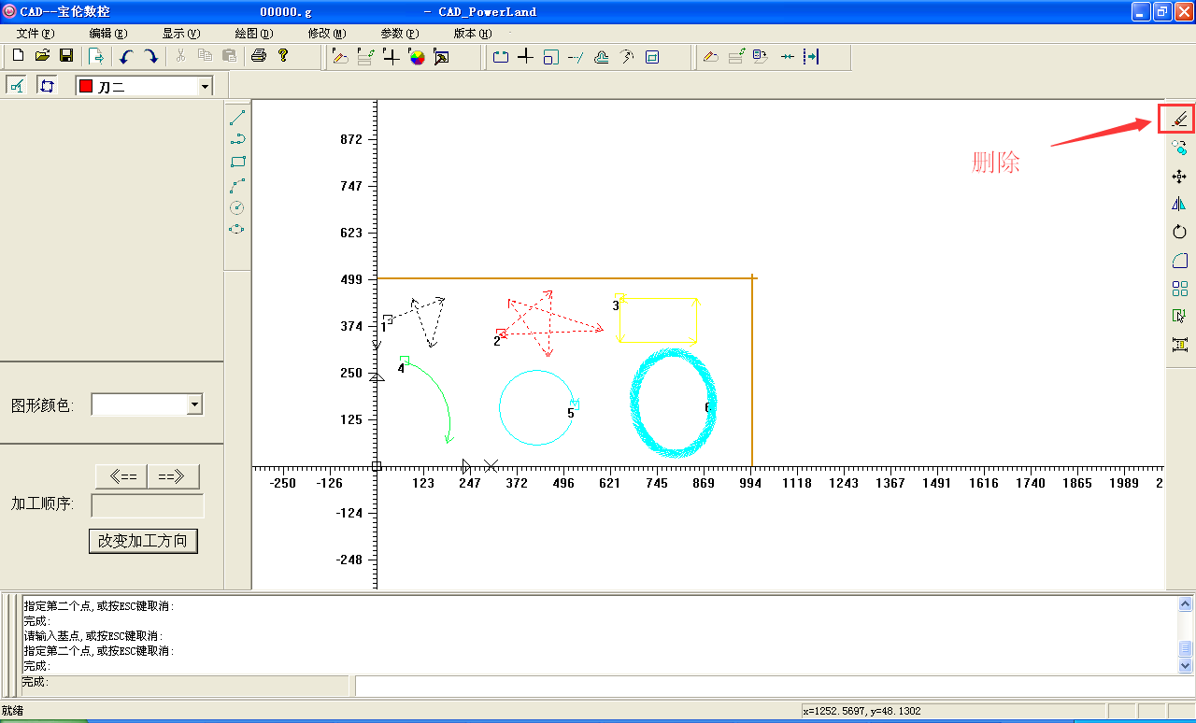
2，删除后
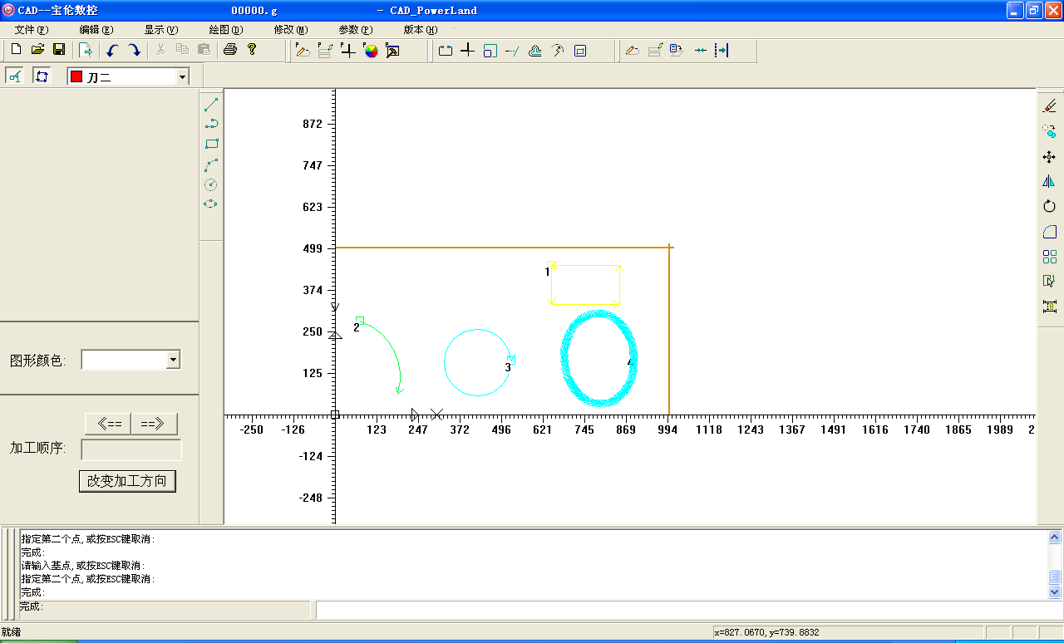

3.2 复制
复制选中的图形
1，复制，移动，镜像，旋转的操作都一样。先选中要操作的图形，再按修改键，然后点击基点和目的点。如下
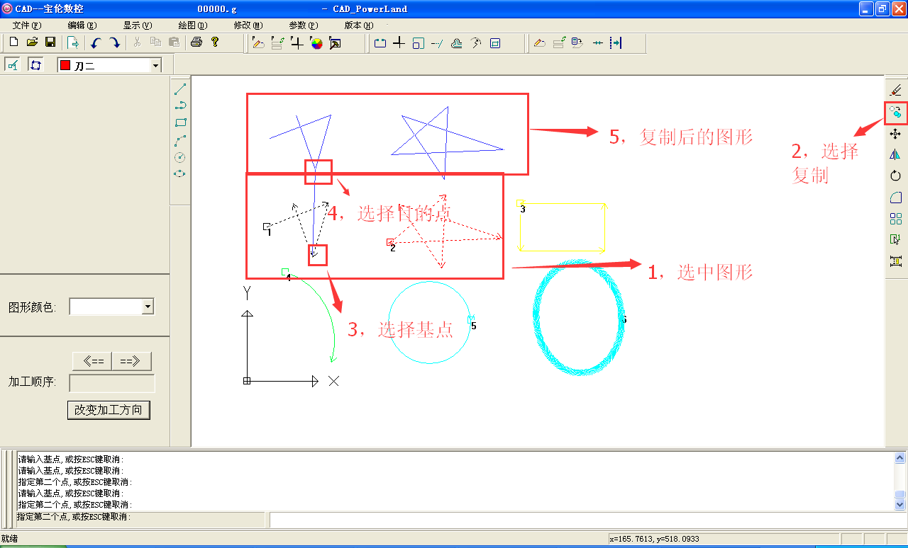
2，复制后的图形为下图形
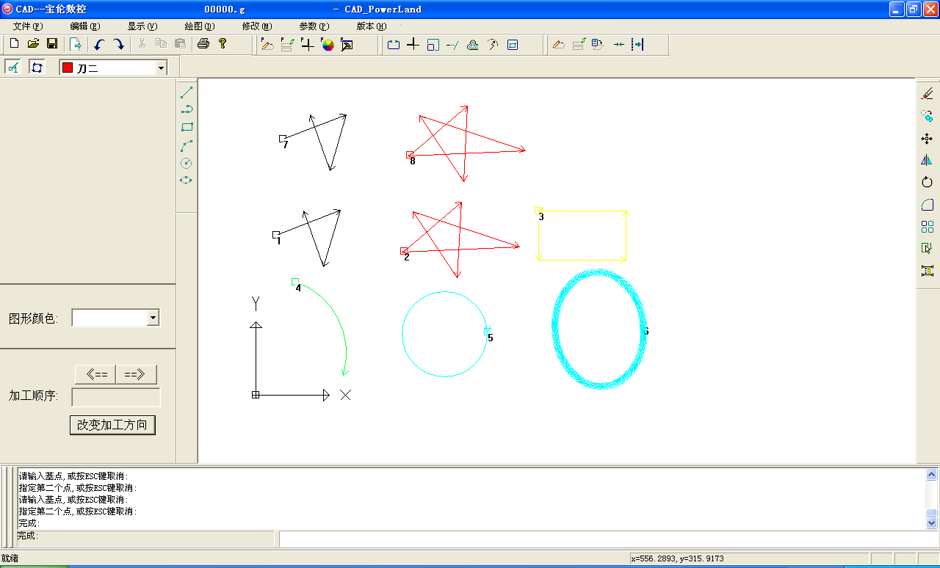

3.3 倒角
对多段线的两条直线进行倒角
- 如下图先画个矩形，再点倒角按键，提示“输入倒角半径”，假如输入15，回车或空格。
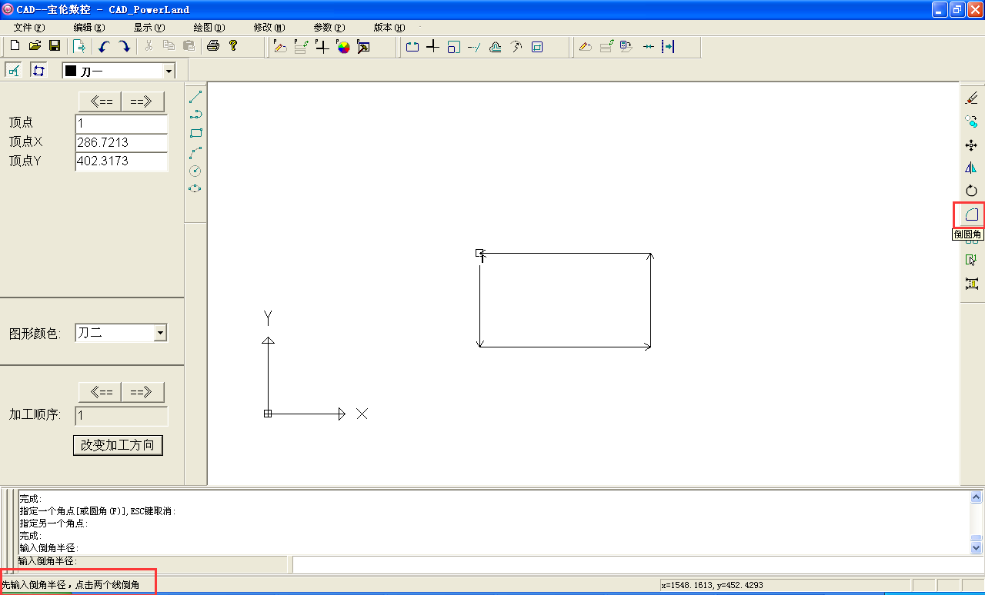
2，提示“点击两个线，倒其夹角”，然后点击两条线，变为如下图，还可继续倒或按“esc键”退出。
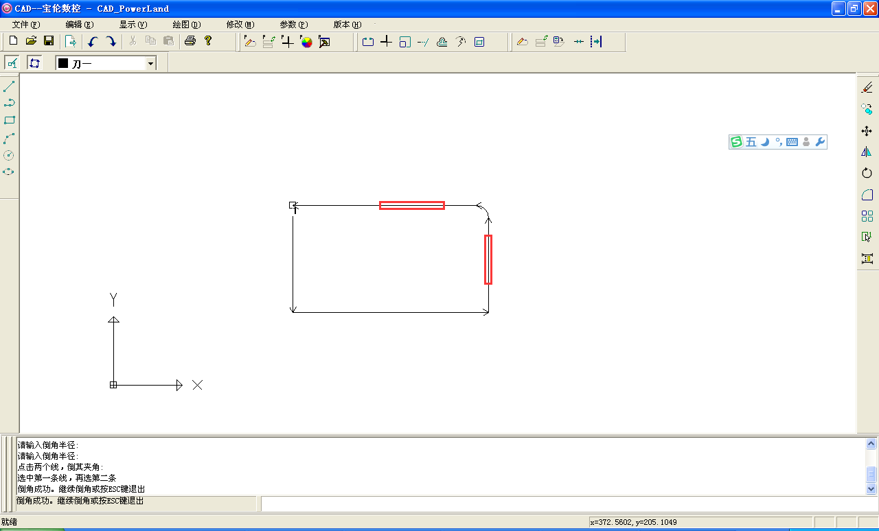

3.4 矩阵
是将选中的图形按设定的参数矩阵
1，先选择要矩阵的图形，然后点矩阵按键。
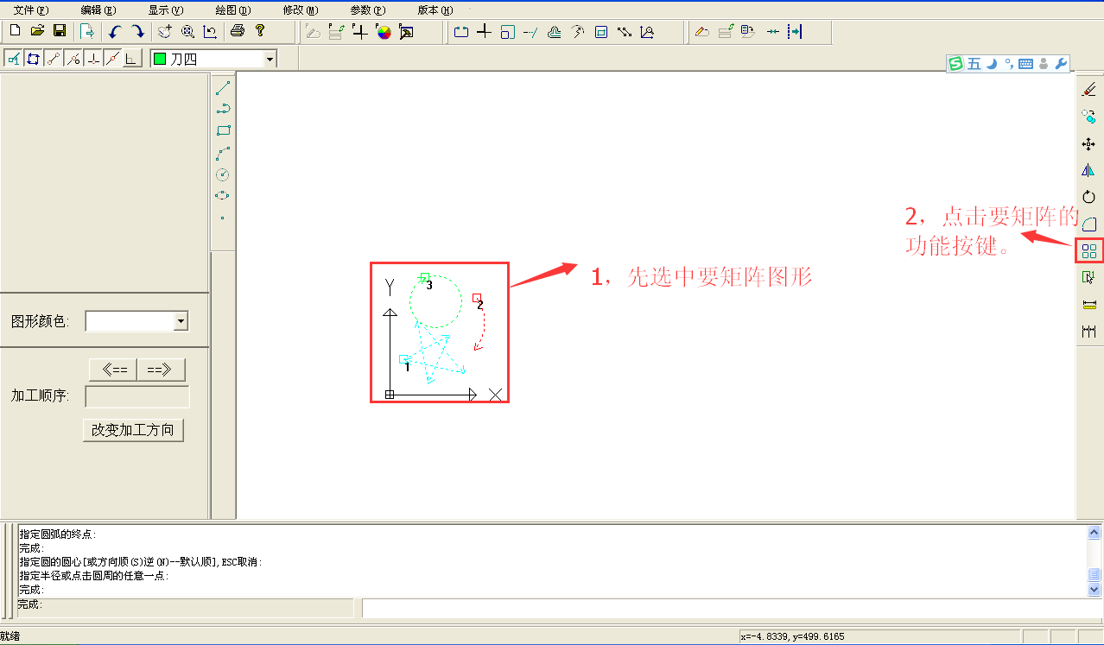
- 弹出如下对话框。软件自动检测图形的长宽，然后设定好行列偏移和数量。
优化功能是将图形旋转180度后按参数“X移动”“Y移动”后再矩阵。
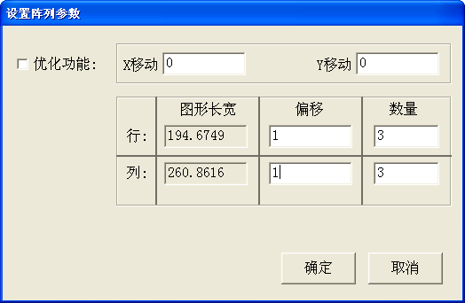
- 按“确定”按钮后如下
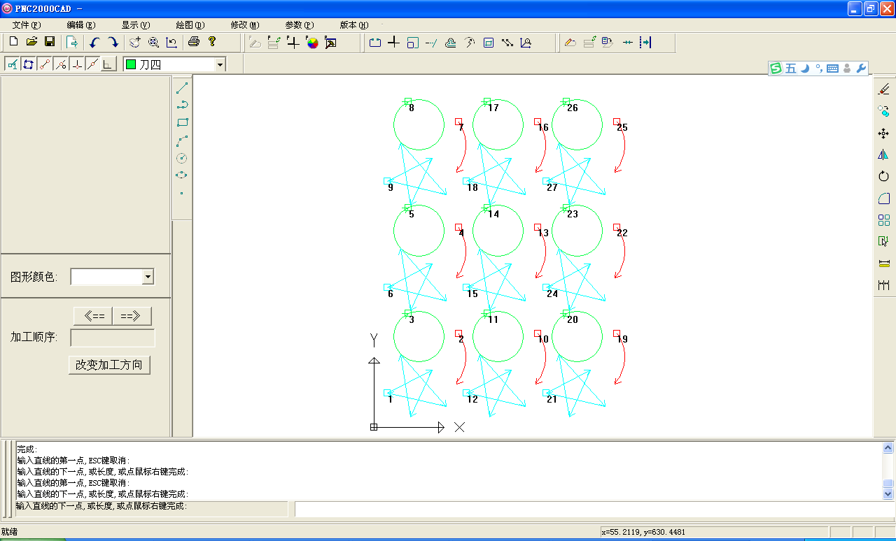
- 优化功能：将图形先旋转180度后，再移动X，Y距离，后再矩阵，如下图：加了优化的效果。
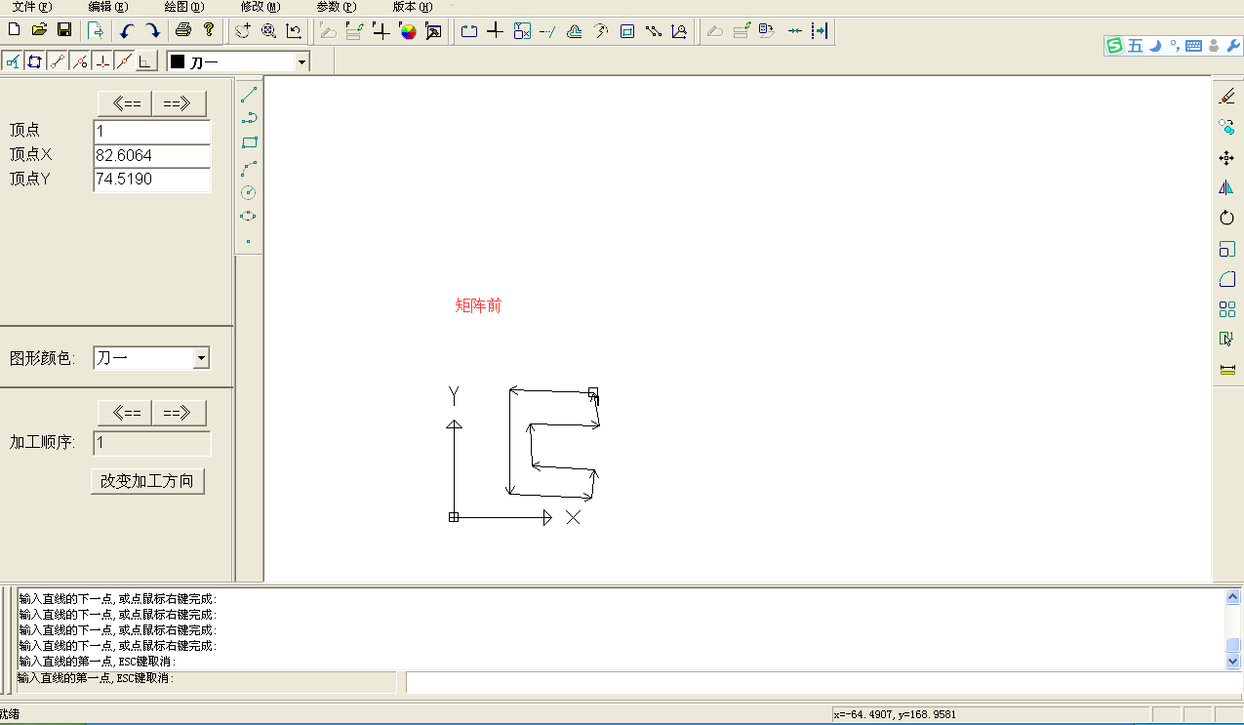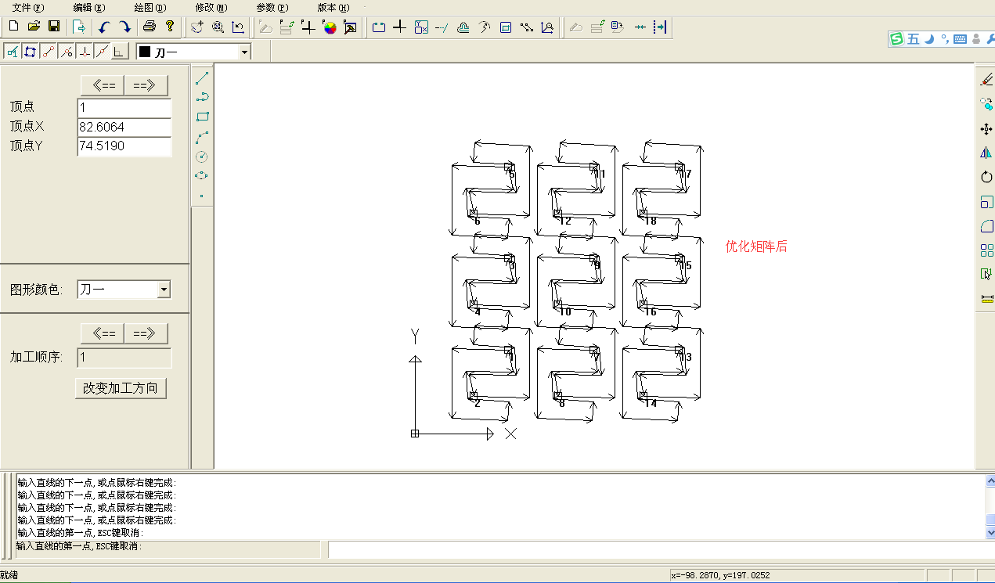

3.5 排序
按鼠标点击的顺序进行排序
- 先按排序按键，然后点击图形。
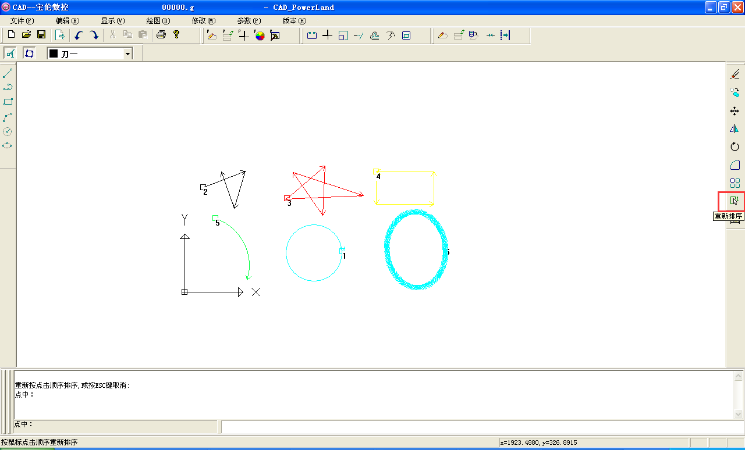

3.6 测量
测量两点之间的距离
1，先点击测量按键，然后点击两点。在画图区的左上角出现尺寸。当再有其它功能性操作时测量的结果会消失。
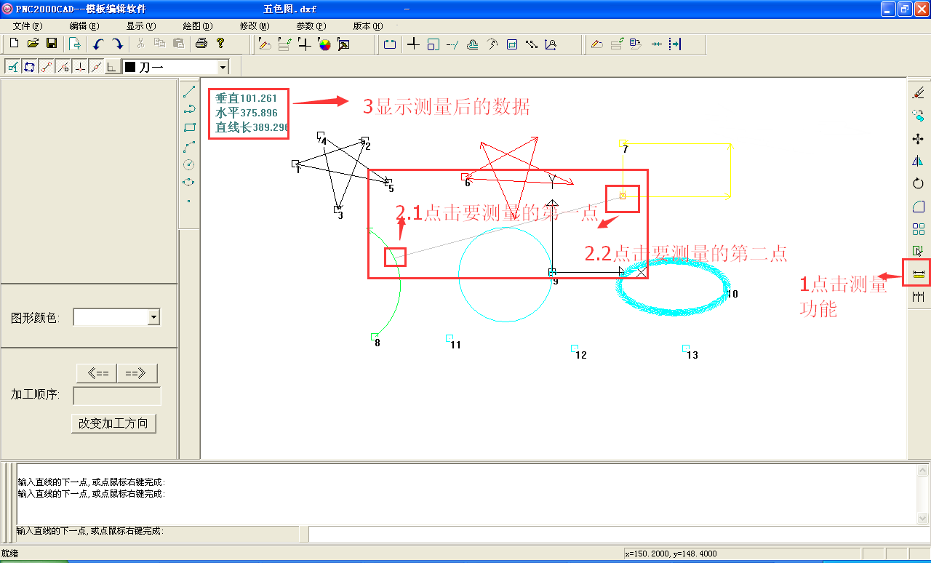

3.7 打断
声明：对于闭合图形要两个点打断，不闭合图形只要一个点打断即可。
打断操作：1，一种是可右键点击图形，在命令框里输入距离右键点击点的长度，然后按空格或回车确定打断点。
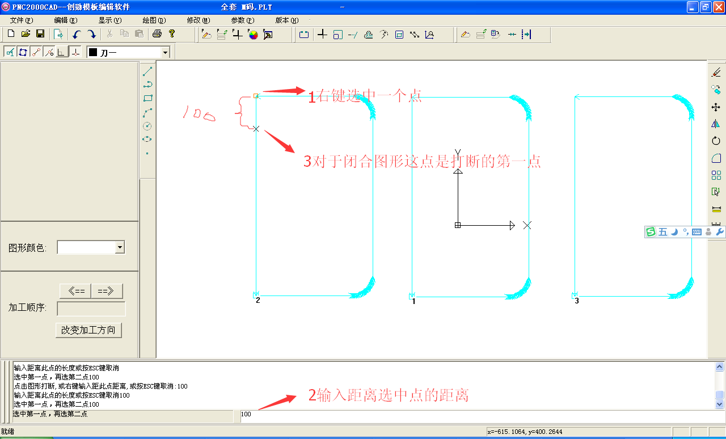
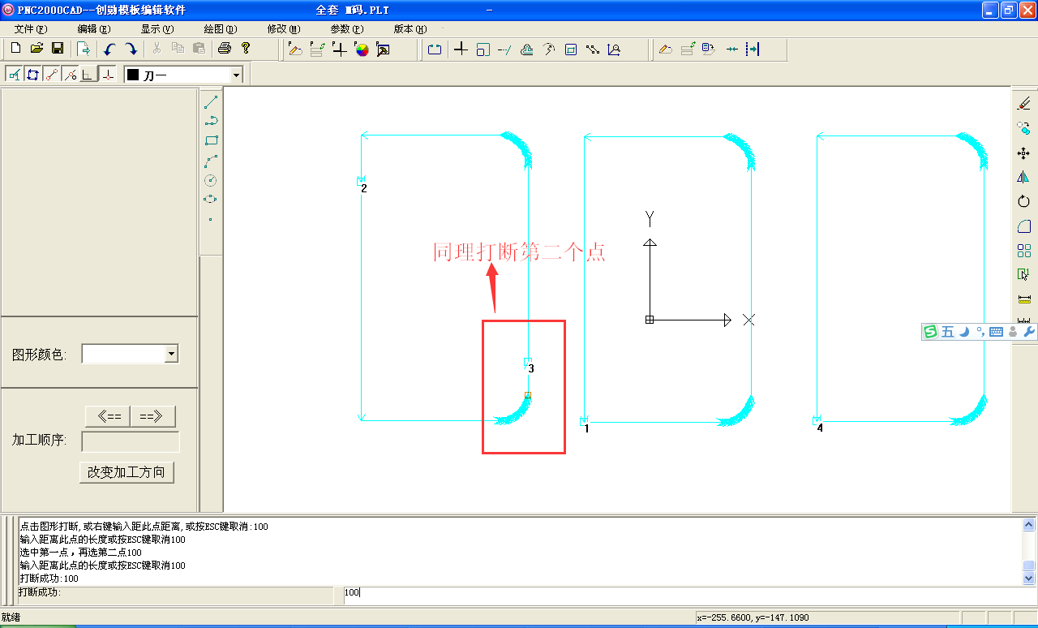
要想打断下个图形可直接如上操作继续打断，不用再点一次打断按键。
2，另一种是直接左键点击选中点打断点。

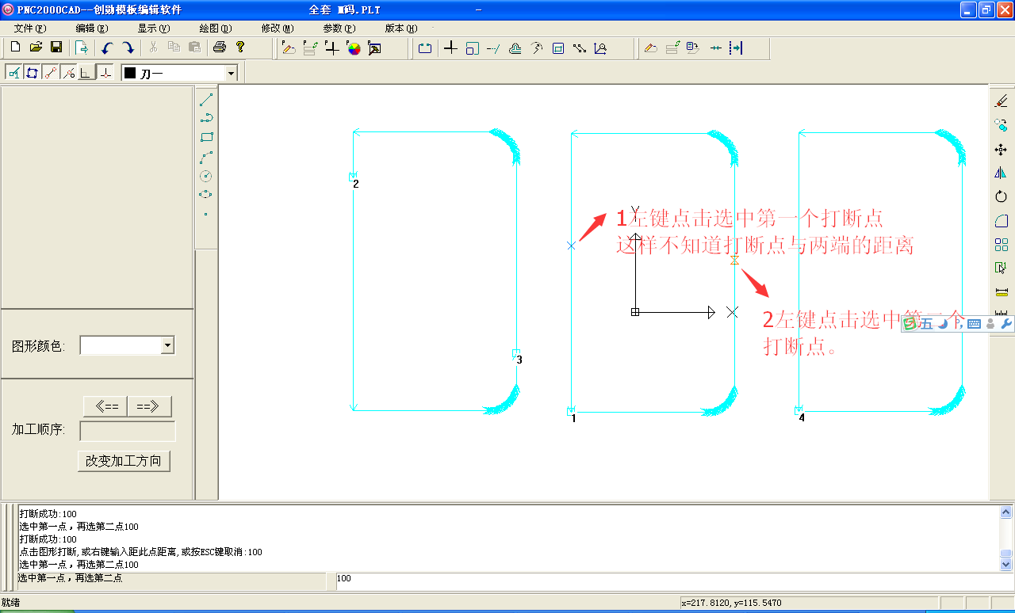
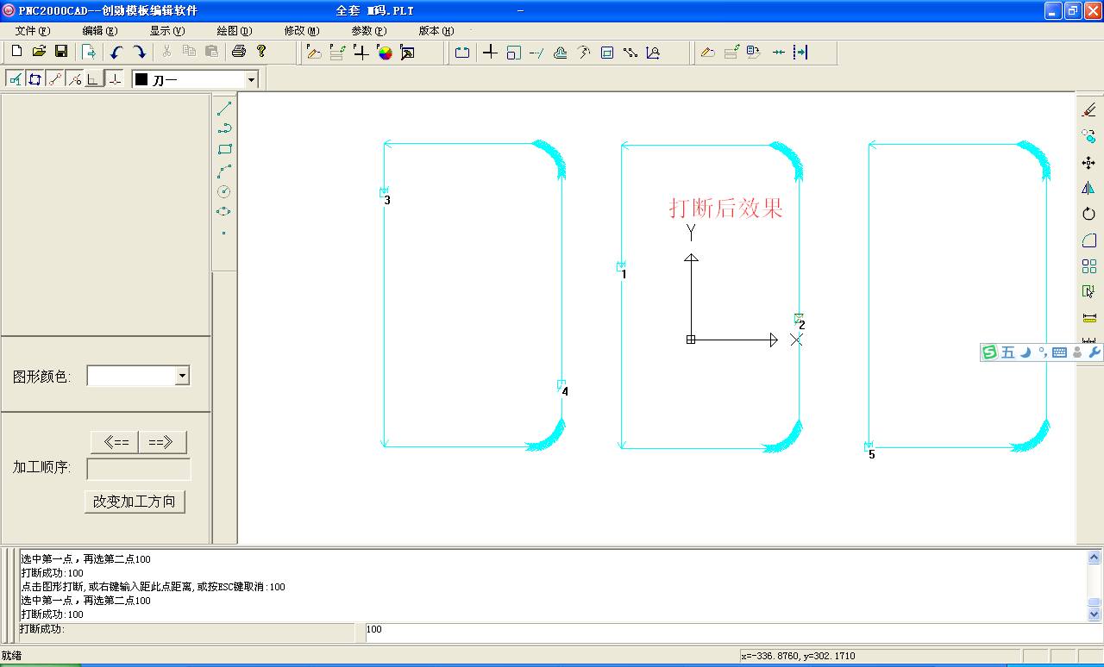

3.8 过切
对于多段线里的两个相邻的直线，如果满足条件（两条直线的夹角小于设定角度）就把这点过切。
- 设定参数，如下：只对选中的刀名对应的颜色过切。
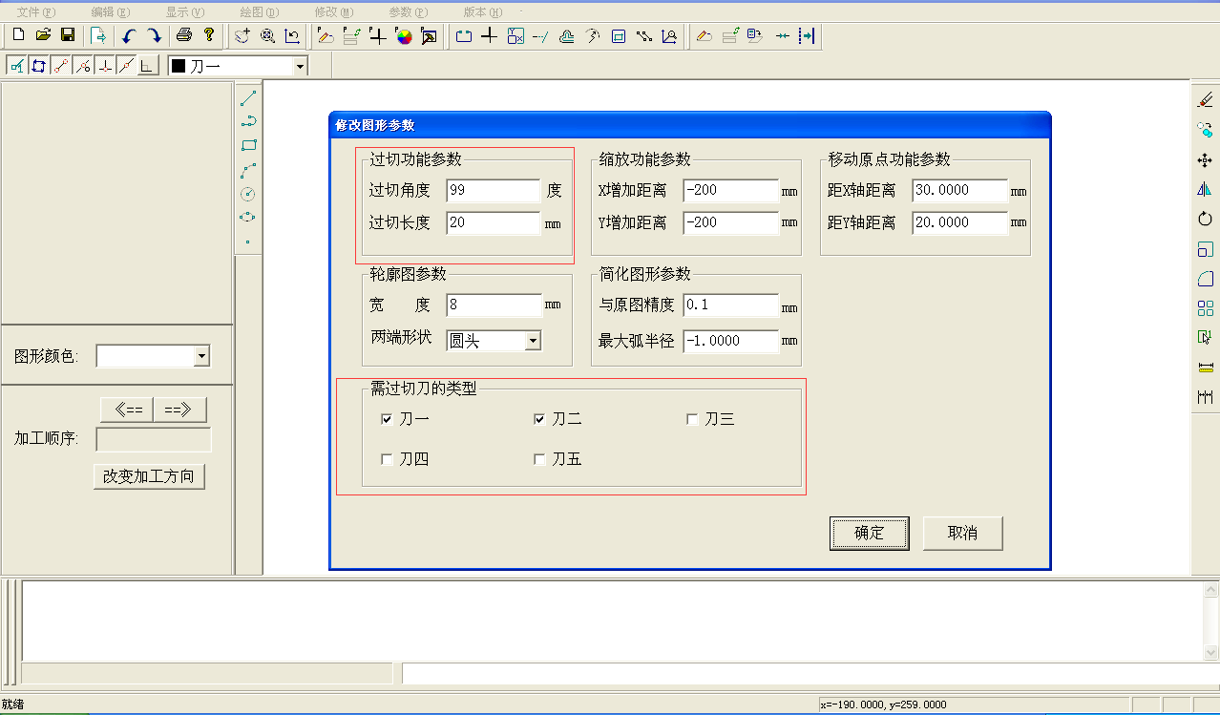
2，参数设定好后。按过切按键。
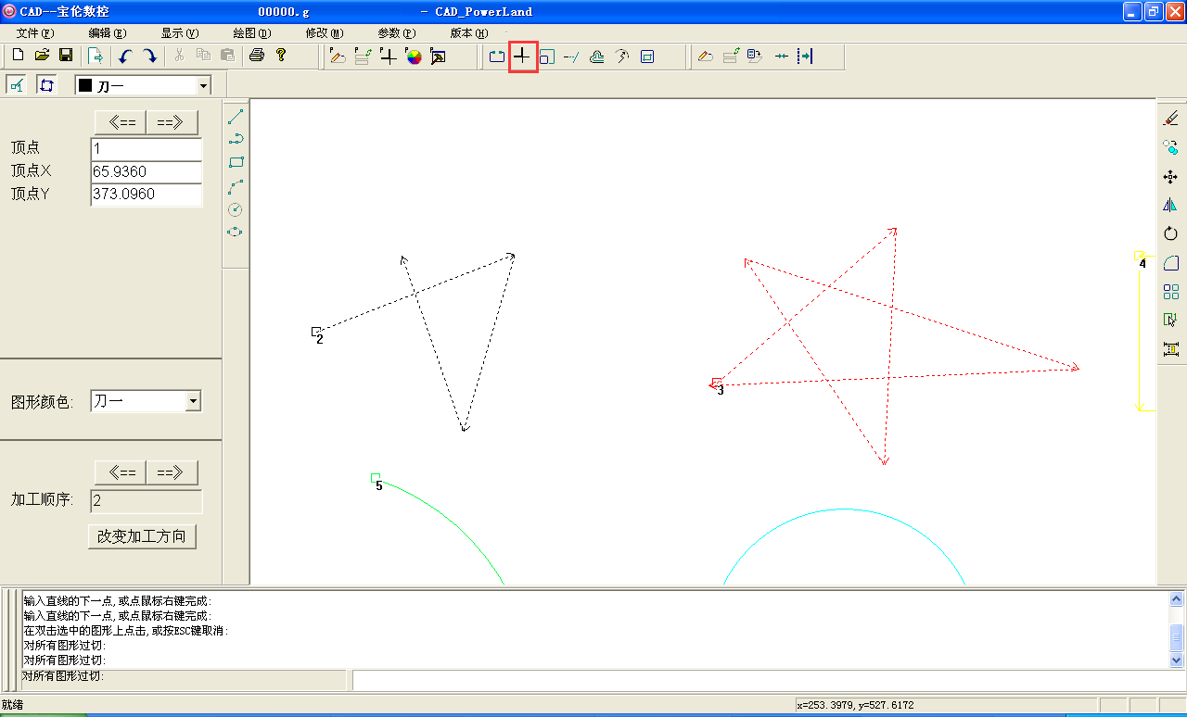
过切后的图形
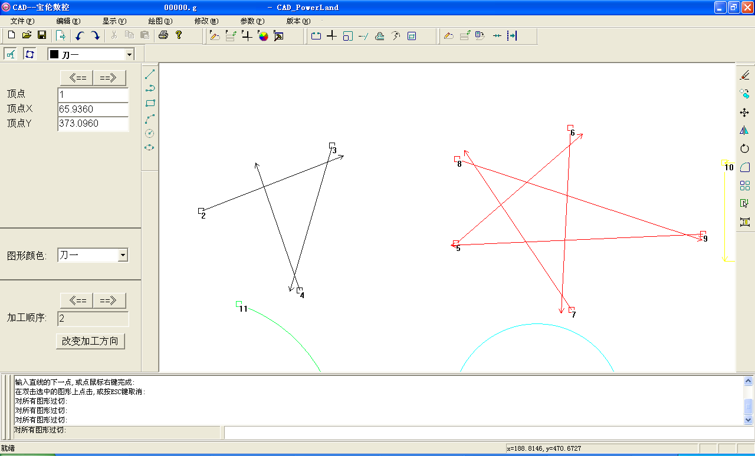

3.9 X,Y缩放
对选中的图形进行缩放，对圆和圆弧没有此功能。
1，设定参数，X和Y相对缩放的距离。
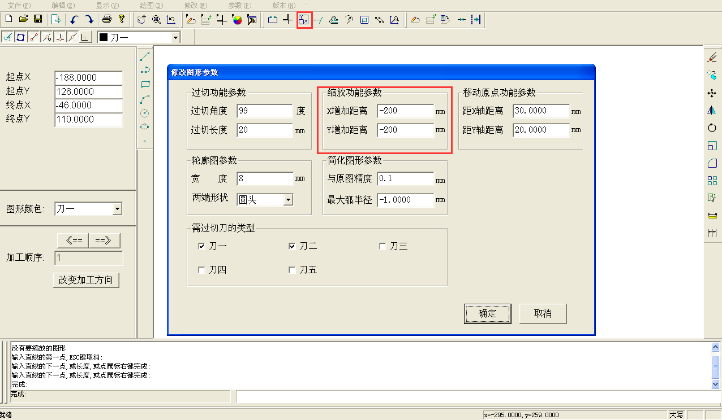
2，然后选中图形点缩放按键。缩放前后对比。
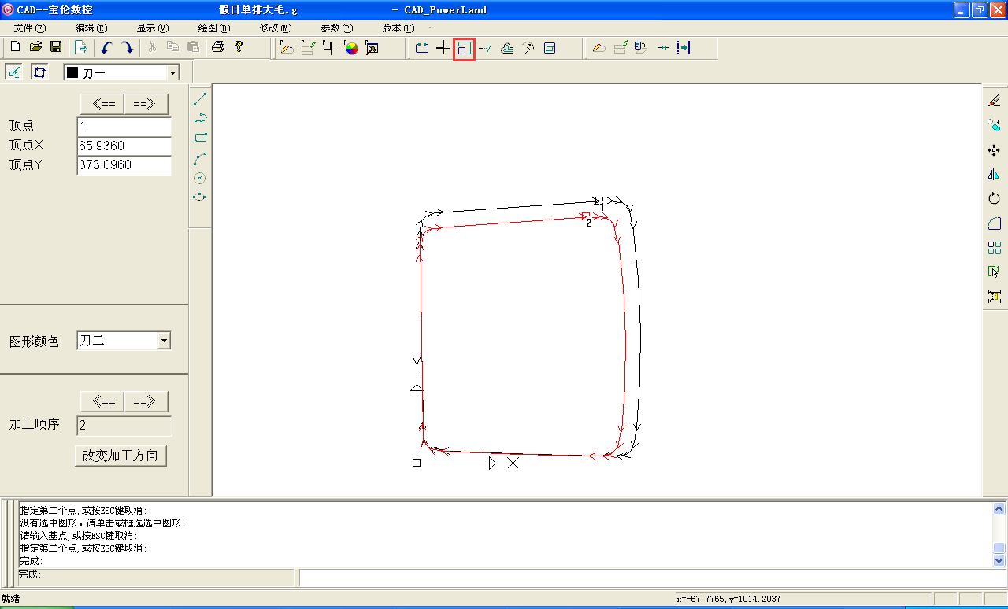

3.10 延长
只延长直线。
- 打开一个图形，然后点延长按钮，然后提示如下“输入延长的长度，然后点击要延长的端点”如下（例如输入：55。回车或空格）：
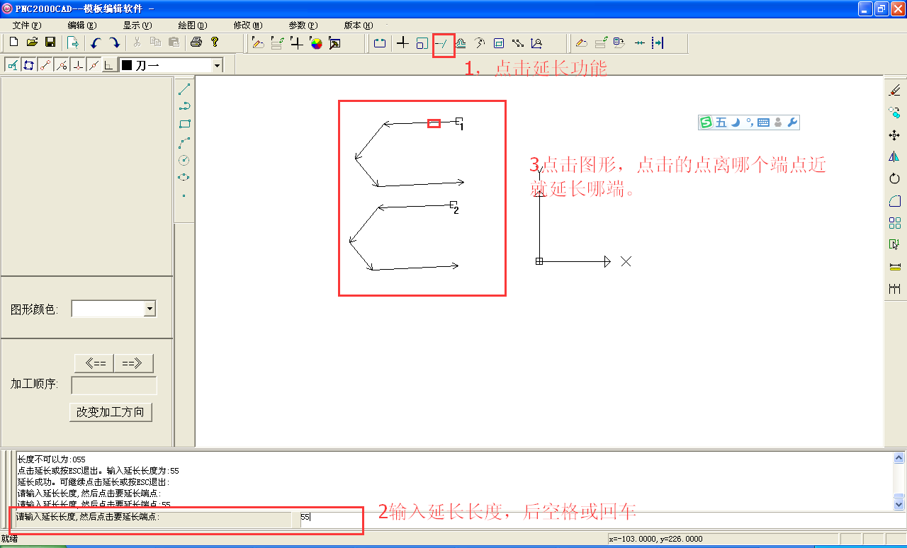

以下是延长的长度对比
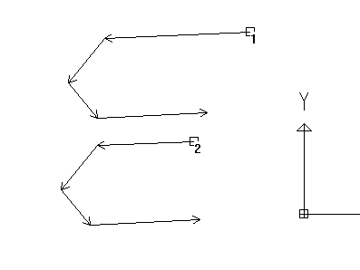

3.11 变铣刀线
把选中的图形变成铣刀需要的图形
1，点击修改图形参数，在弹出的对话框里添加要铣的宽度，和起末点的类型，是方头还是圆头。
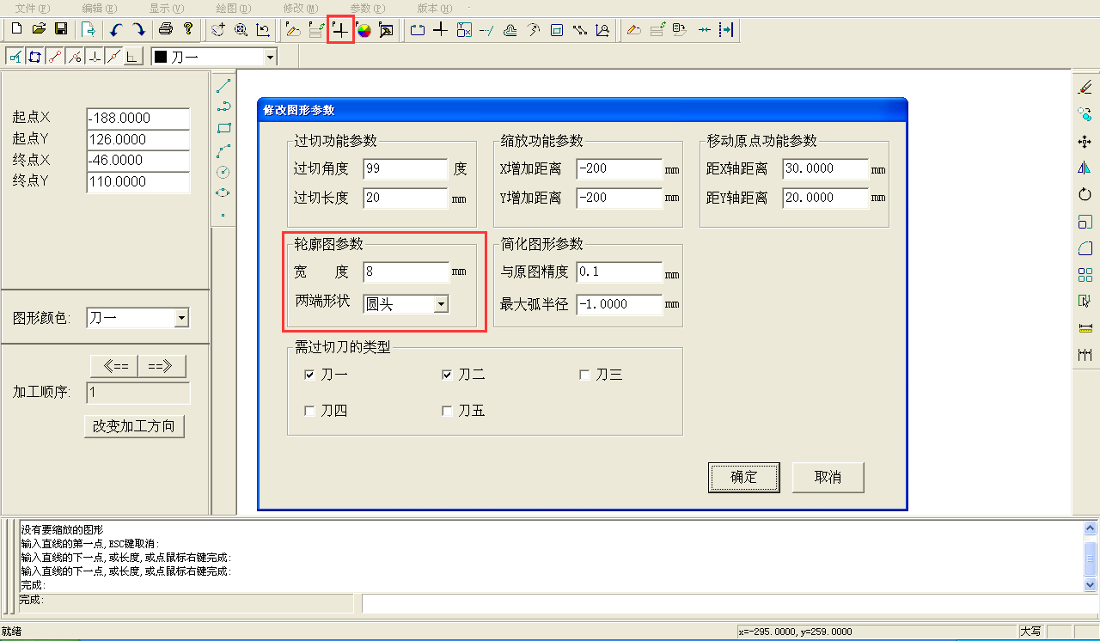
2，选中图形，然后选中，点击“变铣刀线”按钮。如下 ：一个圆头一个方头的。中间浅灰色线是原图形，在下一次操作后就会消失。保存文件时也不会保存。
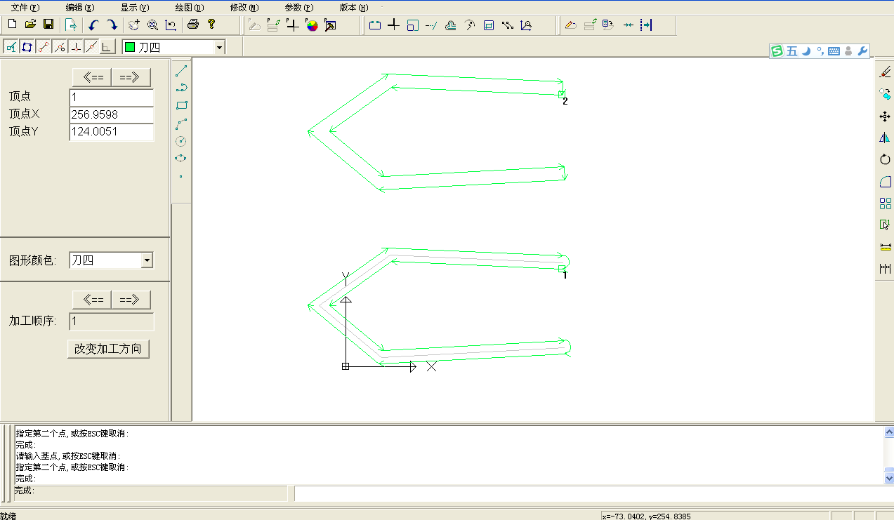

3.12 刀补
对选中的图形变成刀补图形
1，先选中要刀补的图形，点刀补按钮，会弹出如下窗口。
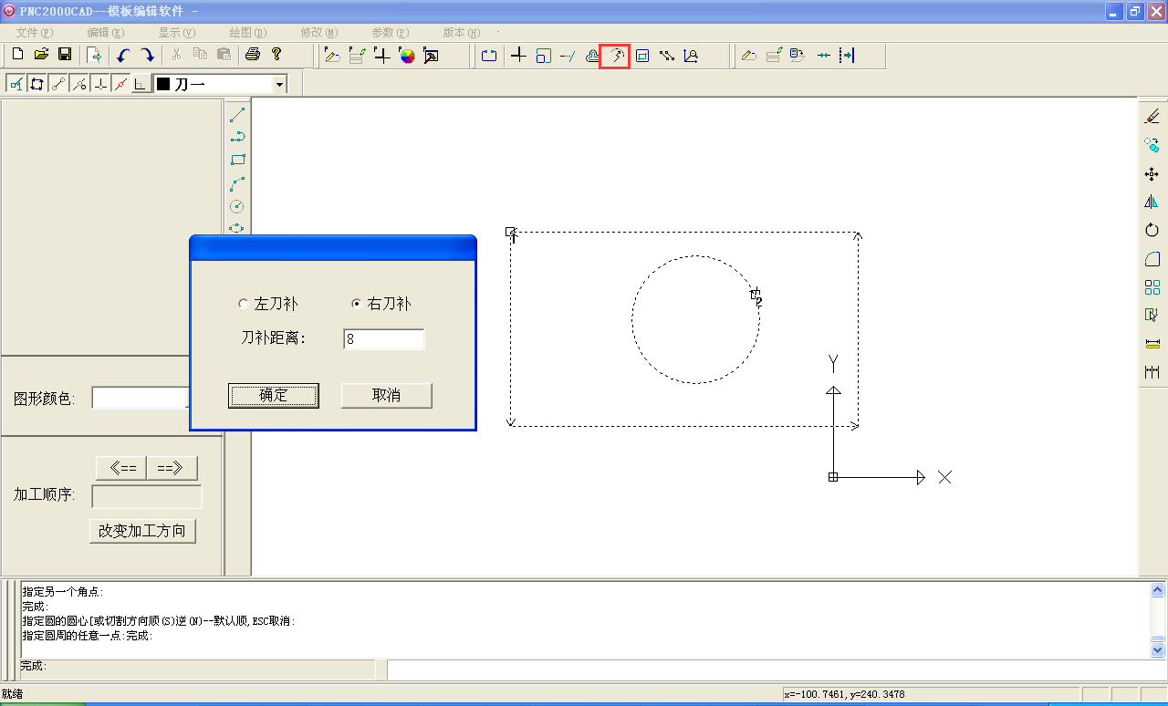
- 选择进给方向的左边还是右边，再添上刀补距离，点确定。刀补后的图形如下：灰色的线是原图形，以作参考，当再次操作其它功能时灰色的线会消失。
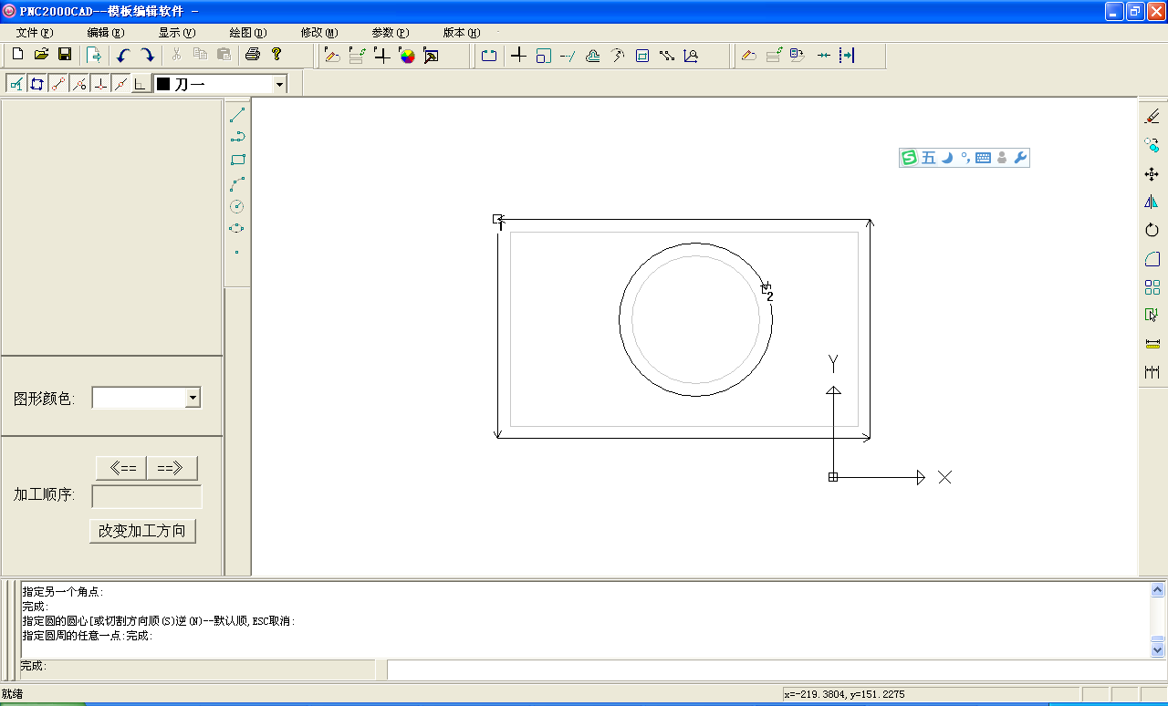

3.13 加边框
给选中的图形外加边框
1,选中要加边框的图形，再点击加边框按键，如下弹出的对话框，添入外围矩形边距离内部样板的四个方向的最短距离，添入需要倒的角和倒角半径，然后确定，加入的外围矩形颜色是当前画图的颜色。
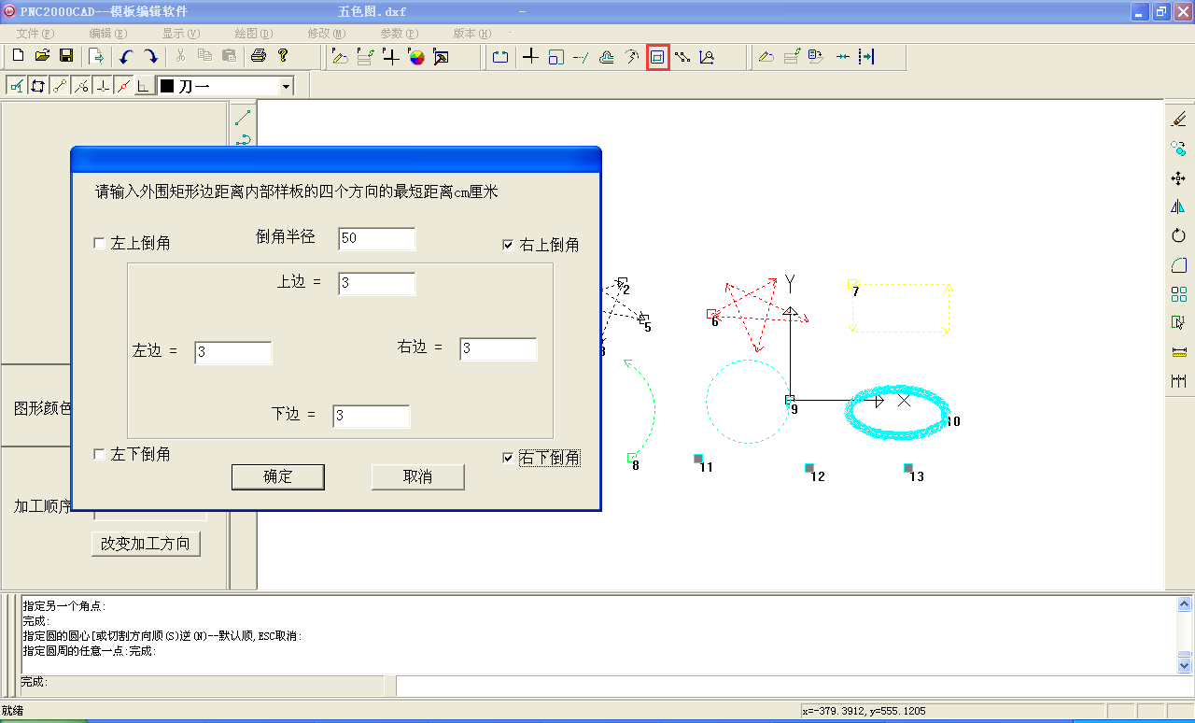
加完后的效果
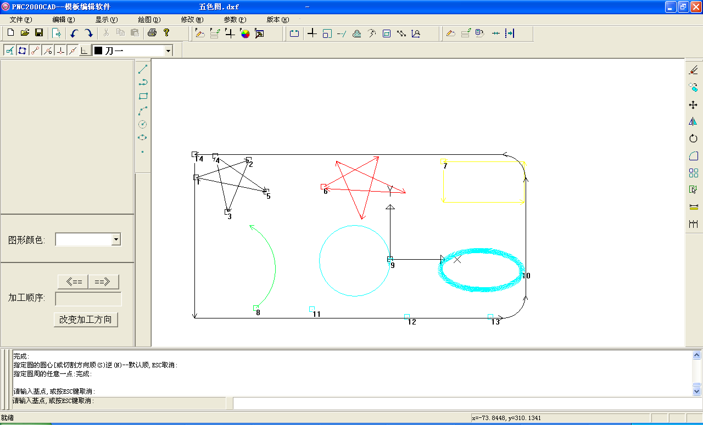

3.14 平行线
按输入的水平垂直距离移动
如下：
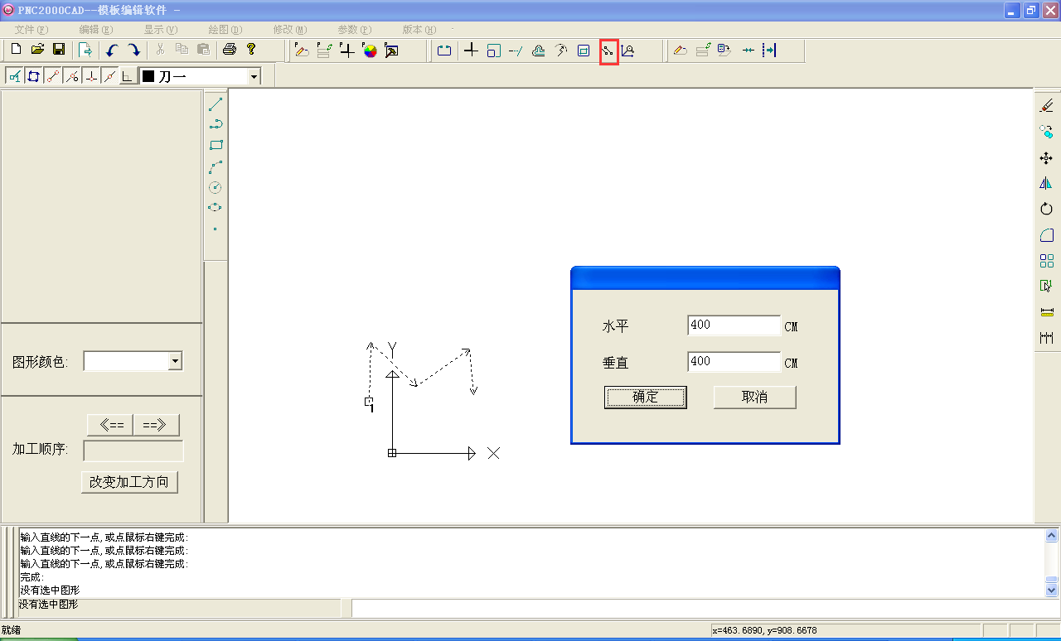
平行完的效果，相当于移动了多少。
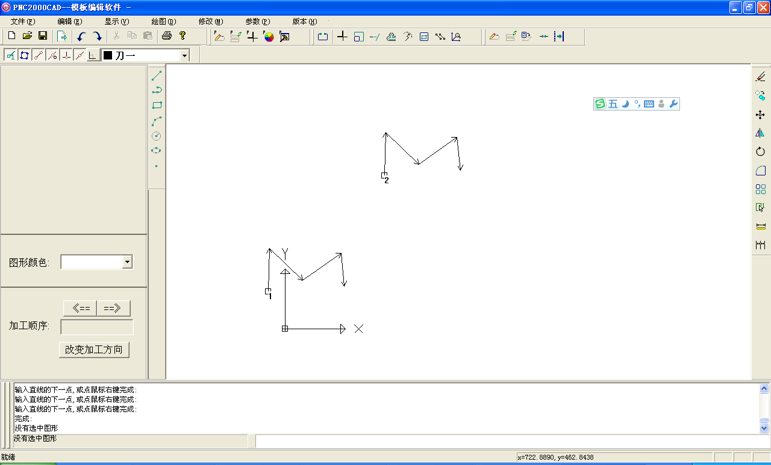

3.15 相对加点
相对于点击的第一点添加一个点。
1，鼠标点击第一点，再点击第二点会弹出如下的对话框。可添入相对第一点的距离，然后确定。会相对于点击的第一点添加一个点
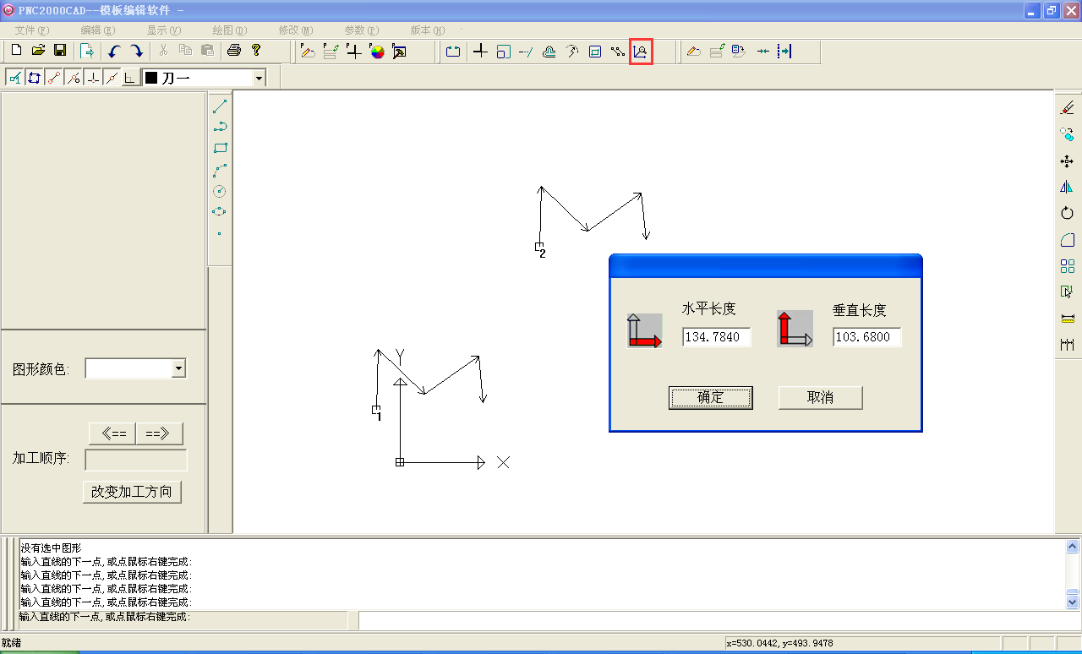

3.16 加磨边
把选中的图形经过参数设定加粗，精，抛，磨边
- 选中要加磨边的图形，然后点击磨边参数，弹出如下对话框。
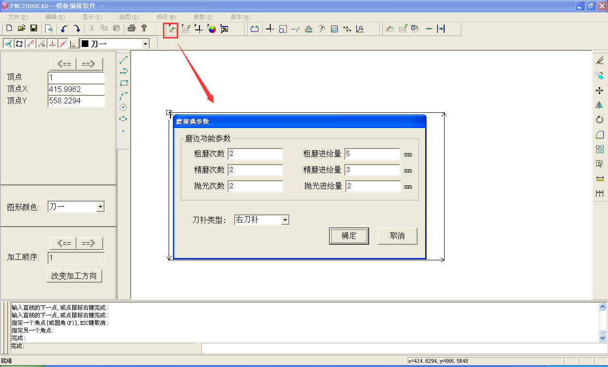
- 点加磨边按键如下：最外面是两个精磨，红色是精磨，黄线是抛光。
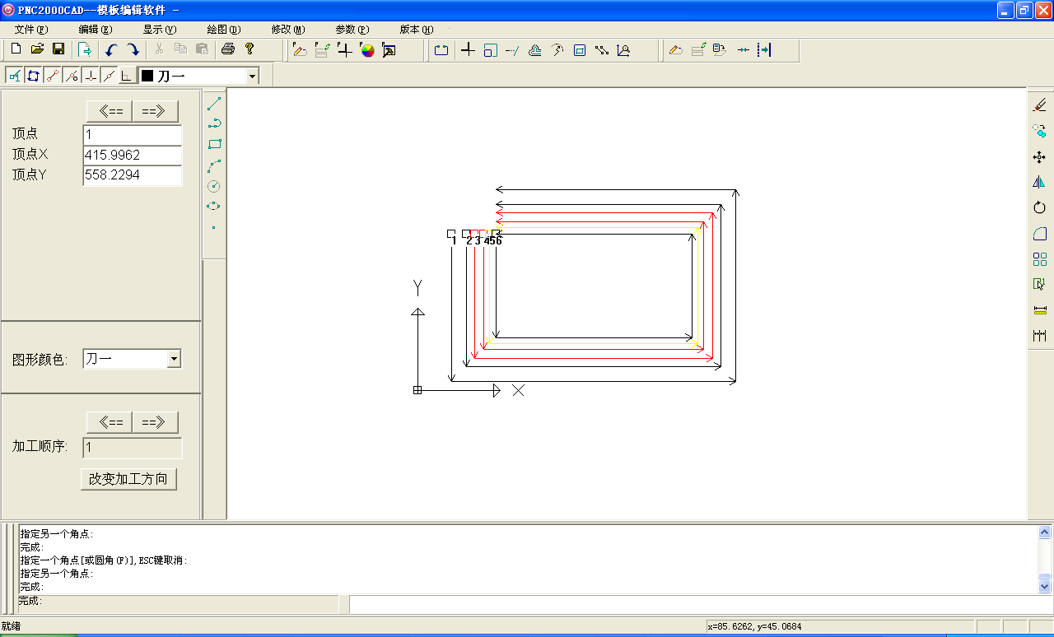

3.17 加进退刀
给选中的图形的起末点加进退刀。
- 选中图形后，点进退刀参数按键，弹出如下对话框。
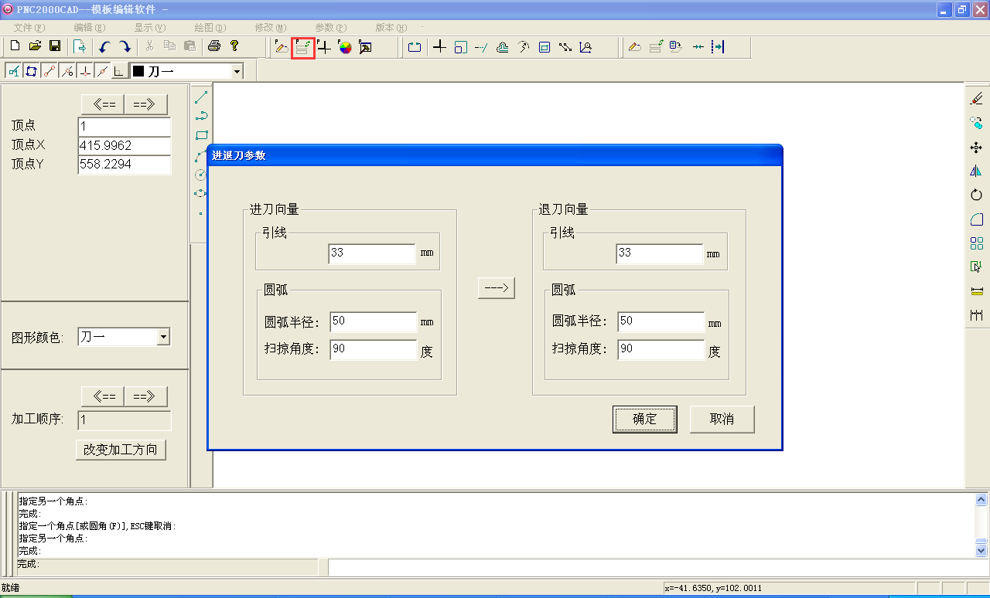
- 设定好相应的参数后，按进退刀按键，效果如下：
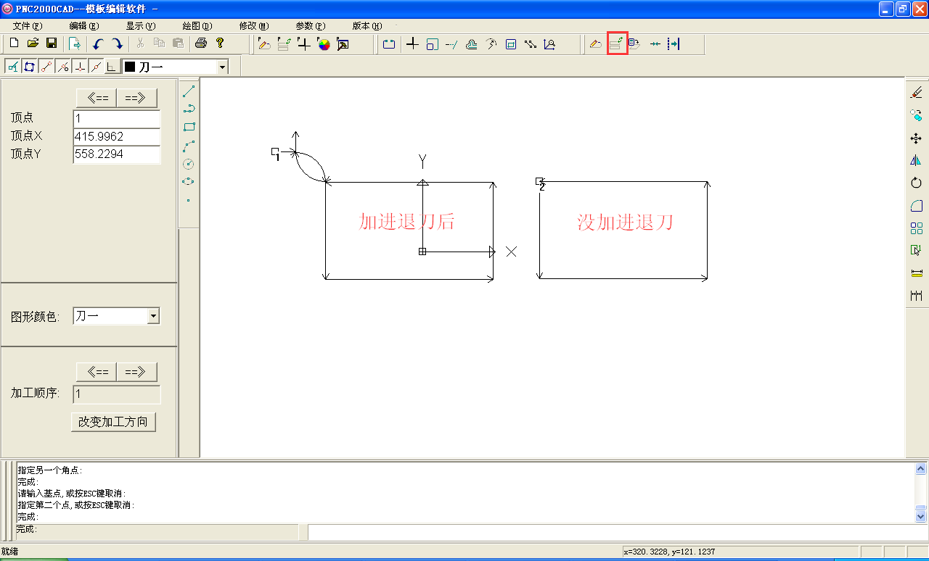

3.18 选起点
给选中的图形换起点，只对闭合图形有效。
- 点换起点功能，然后点击图形，点击到哪里起点就在哪里
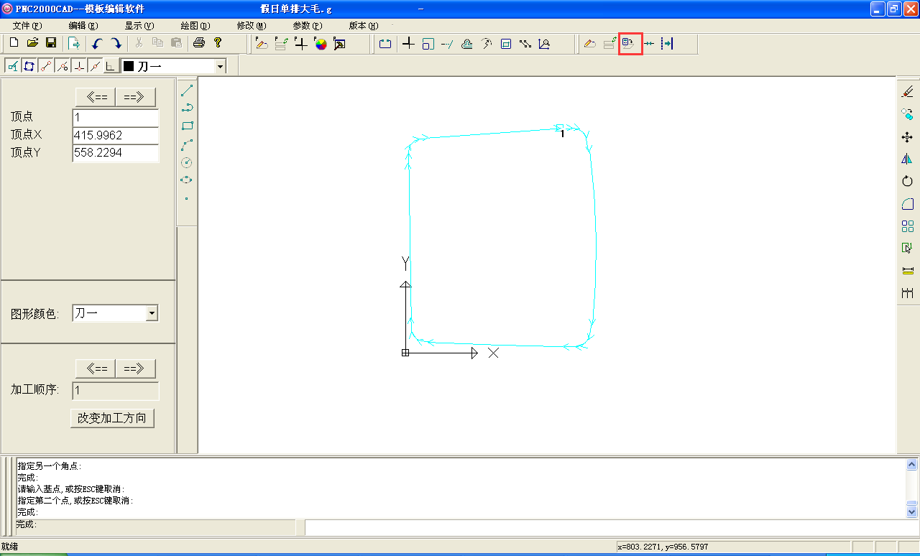
- 换完后的图形如下：
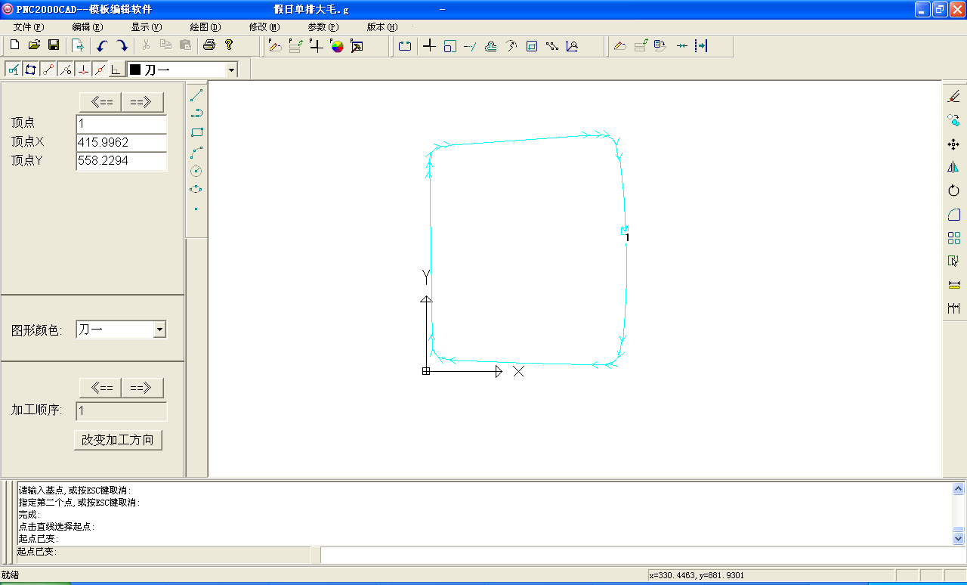

3.19 合并
把当前所有的图形排列，合并（规则是颜色一样的相连接的线变成一段线）。
1，点击合并按键，合并前后效果图形如下。
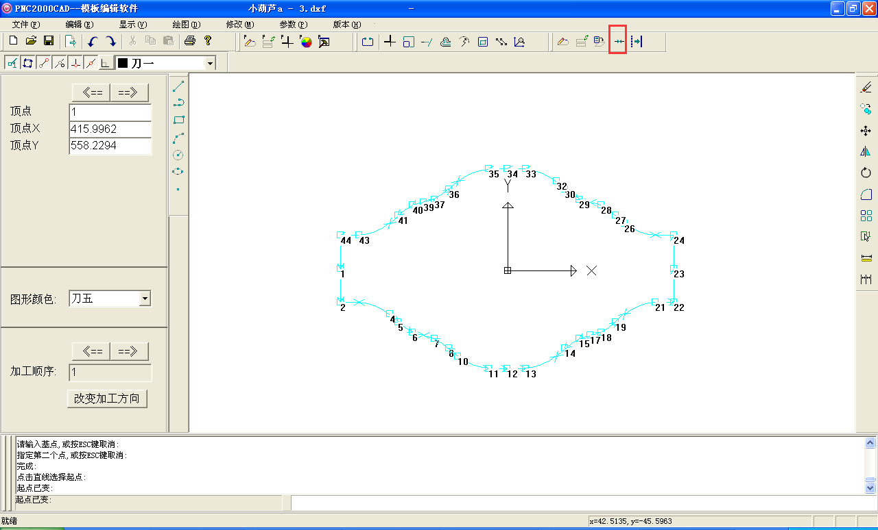
合并后
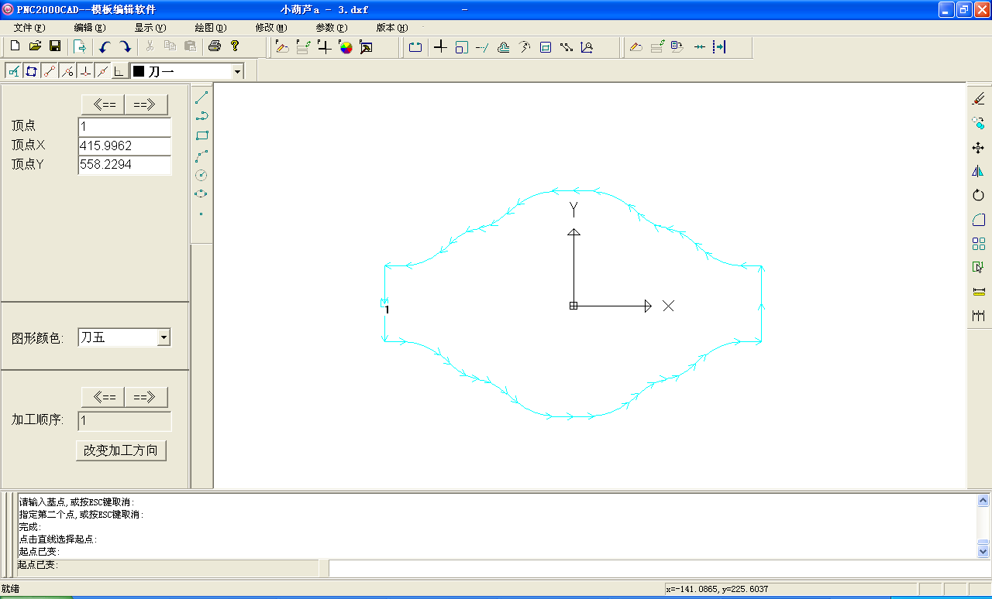

3.20 简化图形
只处理碎线段，把多个小直线的复杂图形根据参数精度拟合成简单的圆弧图形
- 点击参数按键，设定简化的精度如下：
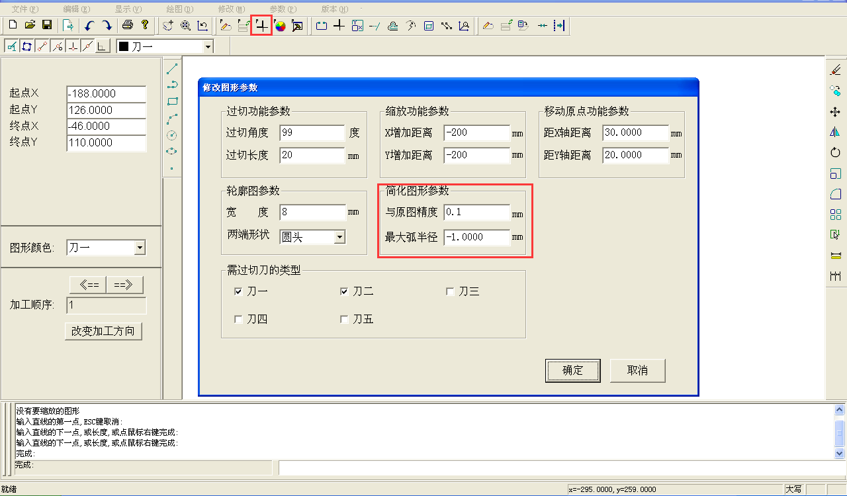
- 选中图形，点击简化图形功能键，简化后的图形对比，在精度为0.1时，原来的1407点变成了12个点。
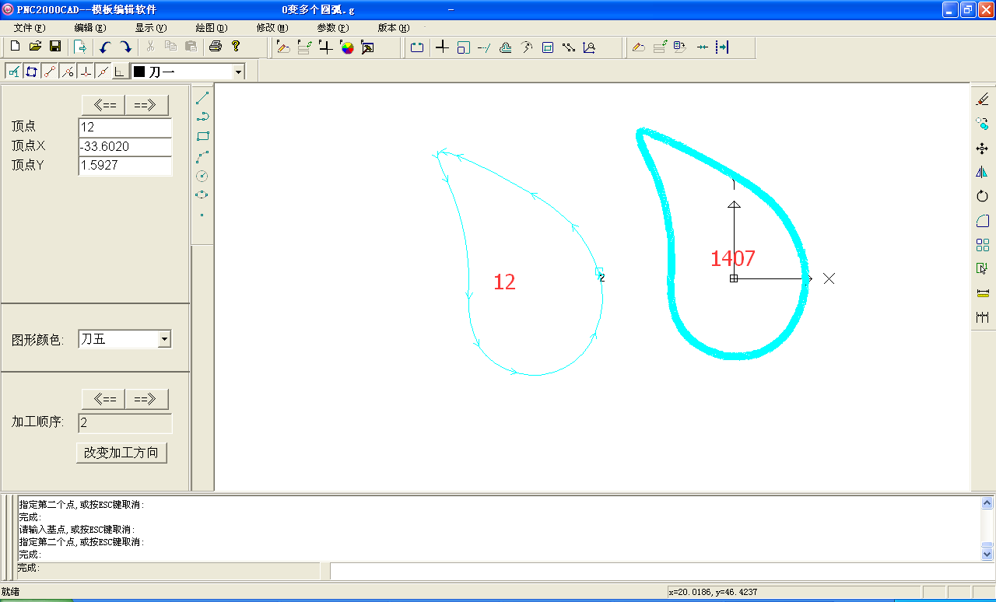

3.21 缩放
对图形等比例缩放
1，选择要缩放的图形，点击缩放按钮，输入基点（缩放操作时的中心），再输入比例即可。
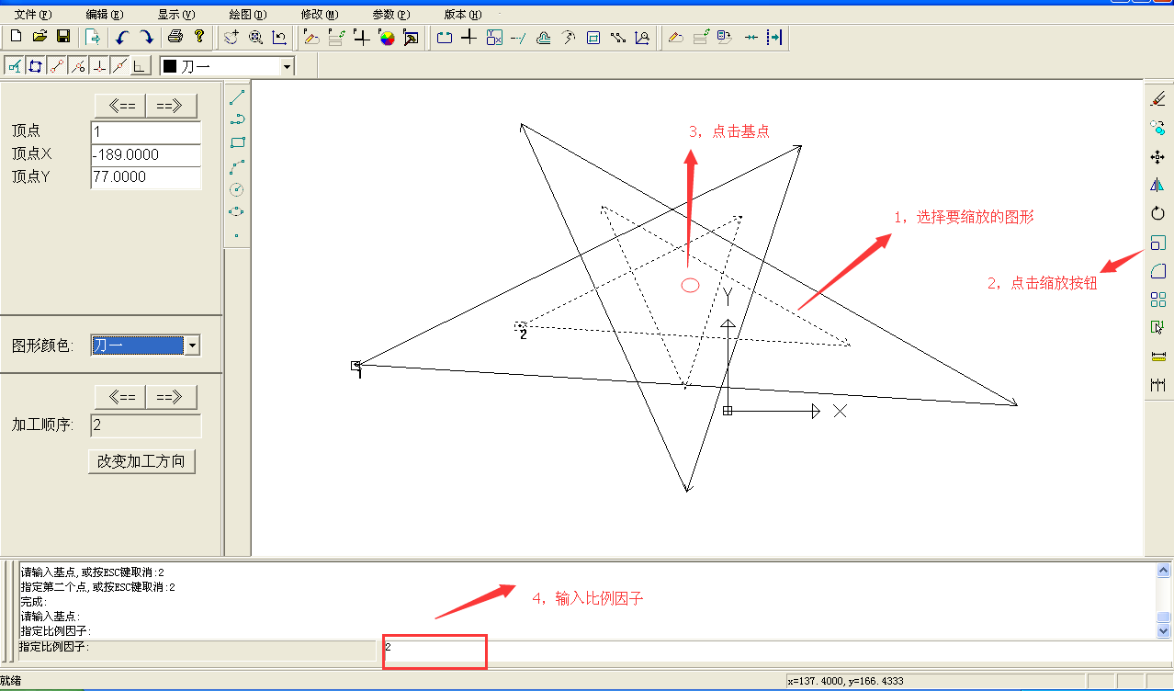

3.22 发送
如下图：可以工艺参数里选择，发送文件的类型，路径，和是否为默认文件。
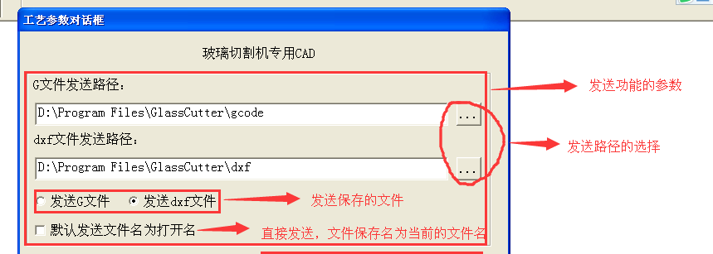
点击发送按钮，弹出如下对话框，输入文件名即可。
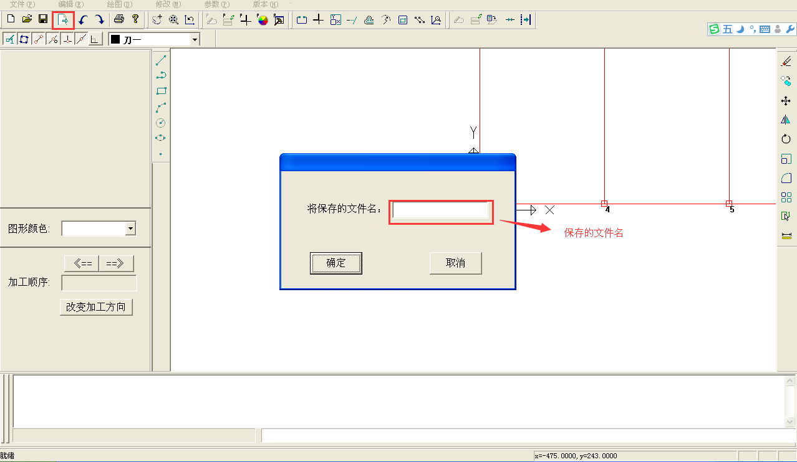

结 束 语

北京宝伦数控技术有限公司愿以饱满的热情，竭诚为您提供优质的服务。宝伦公司还可以为用户提供配套伺服电机、精密减速机、带状光栅检测系统等产品及其技术支持和服务。我们期望与业界同仁携手共创中国玻璃深加工业的美好未来，打造民族机床设备的世界品牌。

